附件3：

教务系统必修课重修报名、选课操作流程

教务系统网址： http://jiaowu2.hufe.edu.cn/jsxsd

**一、报名、选课流程特别说明**

教务系统工作人员已把学生可报名重修的所有“课程名称”信息刷出来了，学生登录个人教务系统之后，根据个人意愿选择需要报名的重修课程。已报名的课程“是否报名”一栏就变成“√”，没报名的课程“是否报名”一栏依然显示“×”，在报名截止日期之前，学生可以根据自己的实际情况点击“可退可选”进行取消报名的操作，一旦过了报名截止时间，就不可以再进行修改。

完整的报名、选课流程为：“报名”→“选课”→“提交送审”

1.报名

本次必修课重修报名时间为2019年6月20日-26日。

进入个人账户界面后点击“考试报名”，选择“重修报名选课”将出现2019-2020-1学期所有能报重修的课程界面，点击界面右侧“操作”栏下自己需要报重修的课程所对应的“报名”，点击“确认报名”确认后弹出“报名成功，请尽快选课”。

2.选课

本次必修课重修选课时间将于2019-2020-1学期初另行通知，届时不选课者报名无效，取消重修资格。

点击界面右侧顶端“操作”键下的“选课”，根据自己的实际重修需求选择一门课程，点击“选定”即选课成功。选课成功后，人数在20人以上（含20）的课程由教务处组织另开班重修，在20人以下的请根据选课班级进行跟班重修。下学期选课结束后请根据学生教务系统个人课表上课。

3.提交送审

学生在报名选课后必须提交送审，把报名选课信息根据课程所属学院提交给该学院的教科办主任审核，课程所属学院及教科办主任花名册请自行下载（见附件4）查询，因学生个人原因提交送审错误而致报名失败的后果由学生自行承担。

当重修报名模块如图中标红处所示后，“是否选课”一栏打“√”，代表报名成功，如图所示：

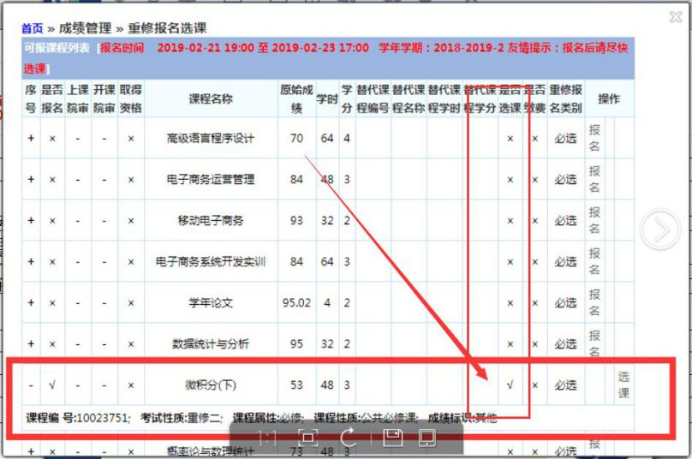

教务处

2019年6月20日